Conversion sr4

Point d’extraction Triel-sur-Seine

Sous-marin VULKAN DELPHIN RQ7
Runner black bock p116

Caveau sous-marin de l'Elysée
Un sous-marin pointe le bout de son nez, une trappe à l’arrière s’ouvre laissant s'échapper des drones volants. Au même instant, des hommes armés en sortent.

Ford LEBD-1 4x202=808PC
5/20->80 Autopilote 3, Structure 3, Blindage 6, Senseur 3,Réponse(réac) 3
Programme
Attention(percep) 6, Défense(esquive) 6, Verrouillage(attaque) 6
Monture d’arme

Mage de sang
Con Agi Réa For Cha Int Log
5 3 4 3 4 3 3
Vol Chan Ess Mag Init PI MC
6 2 6 6 6 1 10/10
Compétence
Perception 3, Sorcellerie 6, Esquive 3, Infiltration 3, Arme tranchante 2
Fétiche de sang drain -4 et vie -1 grim num p13
Armure corporel intégral 12/8
Périscope sous-marin opti mage -3 lancement de sort
Sort
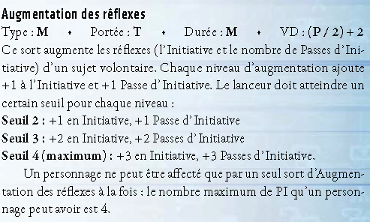

Tsunami(Indirect, Élémentaire, Effet de Zone)
Type:P•Portée:CDV(Z)•Dommages:P•Durée:I•VD:(P/2)+5
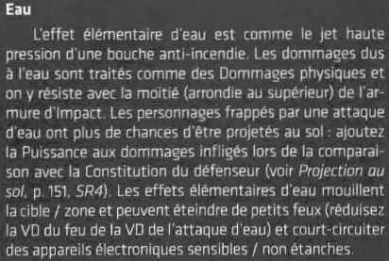

Gardes (4)
